B: Phân tích yêu cầu
- Actor chính và vao trò.
- Actor chính là: sinh vên đã đăng nhập vào ứng dụng đặt sách của thư viện
- Vai trò của Actor chính là: người dùng hệ thống mượn sách thư viện
- Liệt kê 4 yêu cầu chức năng và 2 yêu cầu phi chức năng.
- 4 chức năng là: đăng nhập vào tài khoản, nhập thông tin tên sách cần mượn, xem thông tin của sách có còn trong thư viện không, chọn thời gian cụ thể để đến nhận sách.
- 2 phi chức năng là: thể hiện số sách cho mượn nhiều nhất, tìm sách thông qua hình ảnh.
- Sơ đồ Diagram
- Use case diagram
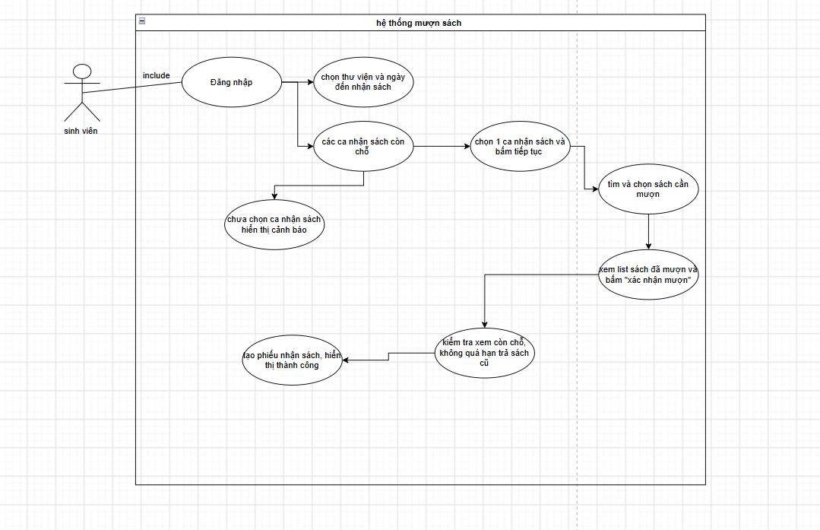
- Thiết kế erd
THUỘC TÍNH

